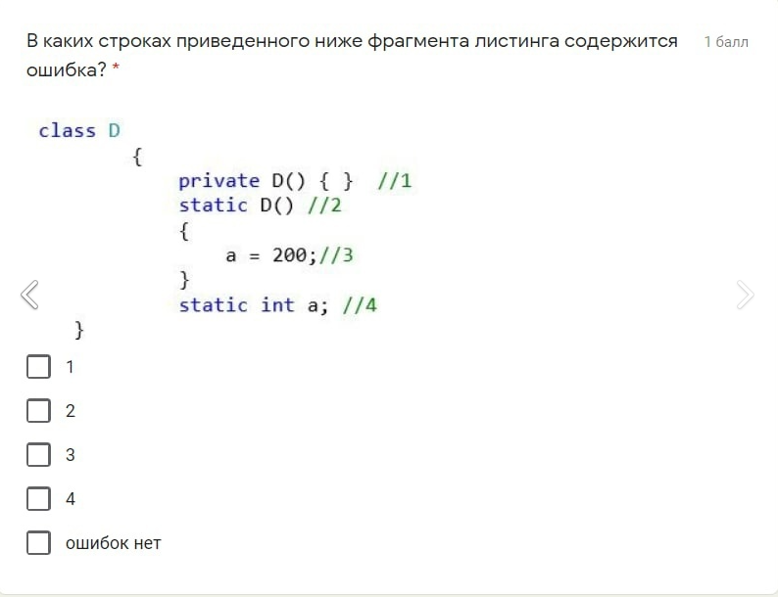

Ну по факту ошибок нет, но объект говна получается

//////////////////////////////////////////////////////////////////////////////////////////////////////////////

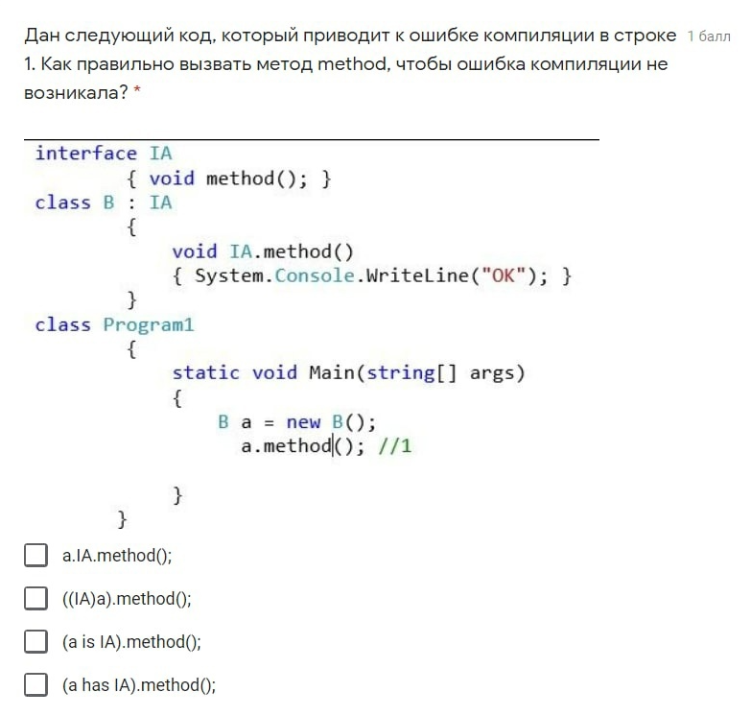  
((IA)a).method(); (as придумали для придурков)

//////////////////////////////////////////////////////////////////////////////////////////////////////////////

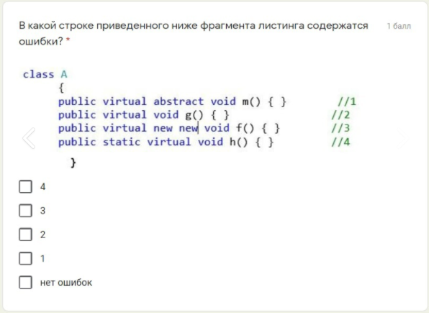

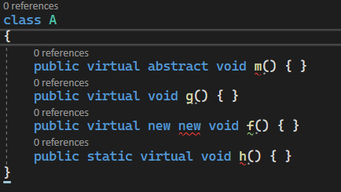

//////////////////////////////////////////////////////////////////////////////////////////////////////////////

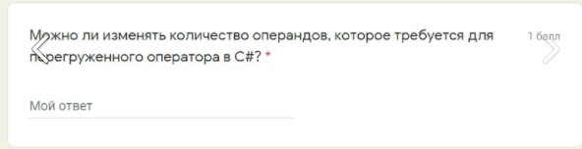

Нет (пидора ответ)

//////////////////////////////////////////////////////////////////////////////////////////////////////////////



Да (пизда)

//////////////////////////////////////////////////////////////////////////////////////////////////////////////

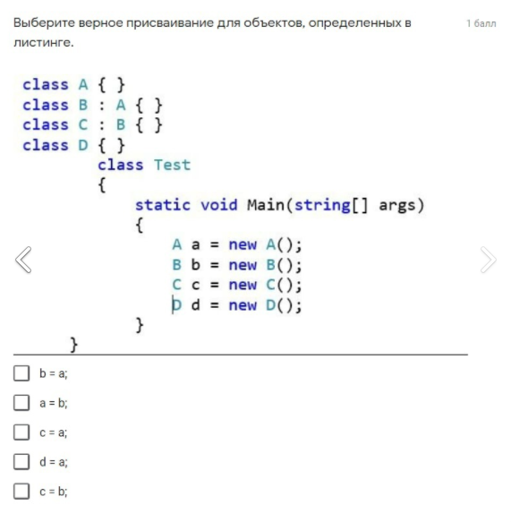

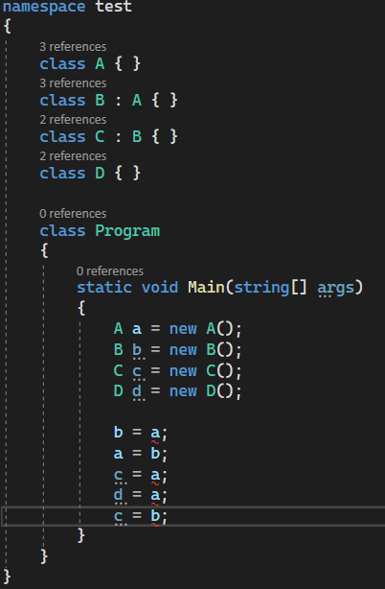

//////////////////////////////////////////////////////////////////////////////////////////////////////////////

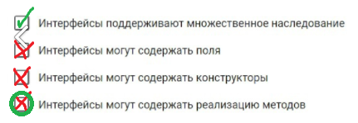

Насчет последнего хз, потому что вроде как с 8 версии эта функция поддерживается, но я прям помню, что Пацей сказала реализации методов не может в интерфейсах. (Я, наверное, буду выбирать ласт пункт)

//////////////////////////////////////////////////////////////////////////////////////////////////////////////

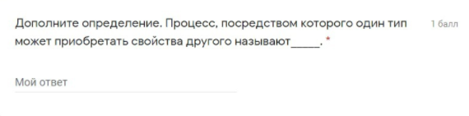

Наследование

//////////////////////////////////////////////////////////////////////////////////////////////////////////////

